Программирование

Лабораторная работа №1

Вариант №26603
Выполнил:
Кучерявый Игорь Дмитриевич
Группа Р3109
Преподаватели:
Деменев Т. Г.

1) Задание
1. Создать приведенное в варианте дерево каталогов и файлов с содержимым. В качестве корня дерева использовать каталог lab0 своего домашнего каталога. Для создания и навигации по дереву использовать команды: mkdir, echo, cat, touch, ls,
pwd, cd, more, cp, rm, rmdir, mv.
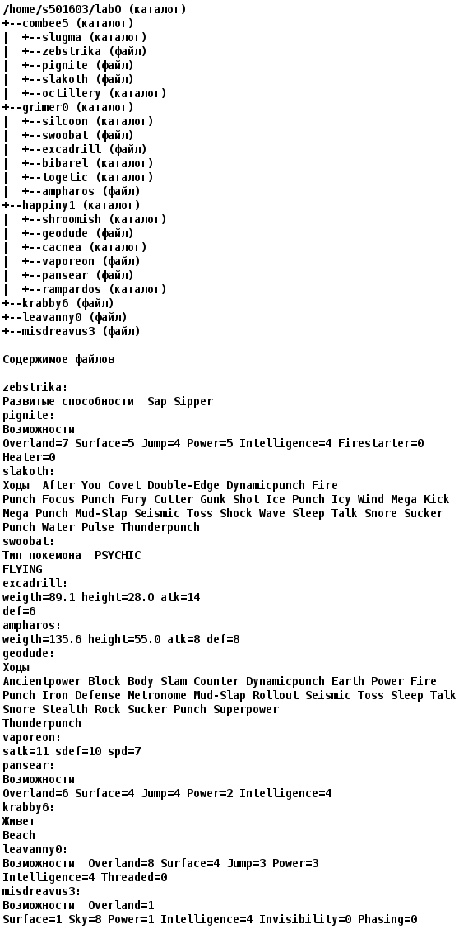

2. Установить согласно заданию права на файлы и каталоги при помощи команды chmod, используя различные способы указания прав.
- combee5: владелец должен читать, записывать директорию и переходить в нее; группа-владелец должна читать директорию и переходить в нее; остальные пользователи должны записывать директорию
- slugma: права 511
- zebstrika: владелец должен читать файл; группа-владелец должна читать файл; остальные пользователи должны не иметь никаких прав
- pignite: rw-------
- slakoth: владелец должен не иметь никаких прав; группа-владелец должна не иметь никаких прав; остальные пользователи должны читать и записывать файл
- octillery: права 337
- grimer0: rwxrwxrwx
- silcoon: права 750
- swoobat: rw--w----
- excadrill: ------rw-
- bibarel: r-xrwx-wx
- togetic: права 770
- ampharos: права 664
- happiny1: владелец должен читать директорию и переходить в нее; группа-владелец должна читать, записывать директорию и переходить в нее; остальные пользователи должны читать, записывать директорию и переходить в нее
- shroomish: права 770
- geodude: ---r--r--
- cacnea: -wxrw---x
- vaporeon: rw--w-r--
- pansear: права 006
- rampardos: rwxrwxrwx
- krabby6: владелец должен читать и записывать файл; группа-владелец должна не иметь никаких прав; остальные пользователи должны читать файл
- leavanny0: права 640
- misdreavus3: владелец должен не иметь никаких прав; группа-владелец должна не иметь никаких прав; остальные пользователи должны читать и записывать файл
3. Скопировать часть дерева и создать ссылки внутри дерева согласно заданию при помощи команд cp и ln, а также комманды cat и перенаправления ввода-вывода.
- скопировать рекурсивно директорию grimer0 в директорию lab0/happiny1/rampardos
- cоздать символическую ссылку для файла misdreavus3 с именем lab0/grimer0/swoobatmisdreavus
- cоздать жесткую ссылку для файла misdreavus3 с именем lab0/combee5/zebstrikamisdreavus
- создать символическую ссылку c именем Copy_11 на директорию combee5 в каталоге lab0
- скопировать содержимое файла leavanny0 в новый файл lab0/combee5/zebstrikaleavanny
- скопировать файл krabby6 в директорию lab0/combee5/slugma
- объеденить содержимое файлов lab0/combee5/pignite, lab0/grimer0/excadrill, в новый файл lab0/misdreavus3_36
4. Используя команды cat, wc, ls, head, tail, echo, sort, grep выполнить в соответствии с вариантом задания поиск и фильтрацию файлов, каталогов и содержащихся в них данных.
- Подсчитать количество символов содержимого файлов в директории grimer0, отсортировать вывод по уменьшению количества, добавить вывод ошибок доступа в стандартный поток вывода
- Вывести рекурсивно список имен и атрибутов файлов в директории grimer0, список отсортировать по убыванию размера, добавить вывод ошибок доступа в стандартный поток вывода
- Вывести содержимое файлов с номерами строк в директории grimer0, оставить только строки, содержащие "cke", подавить вывод ошибок доступа
- Рекурсивно вывести содержимое файлов с номерами строк из директории lab0, имя которых заканчивается на 'n', строки отсортировать по имени a->z, ошибки доступа не подавлять и не перенаправлять
- Рекурсивно вывести содержимое файлов с номерами строк из директории lab0, имя которых заканчивается на 'e', строки отсортировать по имени z->a, ошибки доступа перенаправить в файл в директории /tmp
- Вывести содержимое файлов: pignite, slakoth, swoobat, excadrill, ampharos с номерами строк, оставить только строки, содержащие "te", ошибки доступа перенаправить в файл в директории /tmp
5. Выполнить удаление файлов и каталогов при помощи команд rm и rmdir согласно варианту задания.
- Удалить файл misdreavus3
- Удалить файл lab0/grimer0/swoobat
- удалить символические ссылки Copy_*
- удалить жесткие ссылки lab0/combee5/zebstrikamisdreav*
- Удалить директорию combee5
- Удалить директорию lab0/happiny1/shroomish
2) Выполнение
Шаг 1-2
mkdir lab0
cd lab0
echo "-----Step1-----"
touch krabby6 leavanny0 misdreavus3
mkdir combee5 grimer0 happiny1
mkdir combee5/slugma
mkdir combee5/octillery
touch combee5/zebstrika
touch combee5/pignite
touch combee5/slakoth

mkdir grimer0/silcoon
mkdir grimer0/bibarel
mkdir grimer0/togetic
touch grimer0/swoobat
touch grimer0/excadrill
touch grimer0/ampharos

mkdir happiny1/shroomish
mkdir happiny1/cacnea
mkdir happiny1/rampardos
touch happiny1/geodude
touch happiny1/vaporeon
touch happiny1/pansear

echo -e "Развитые способности Sap Sipper" > combee5/zebstrika
echo -e "Возможности\nOverland=7 Surface=5 Jump=4 Power=5 Intelligence=4 Firestarter=0\nHeater=0" > combee5/pignite
echo -e "Ходы After You Covet Double-Edge Dynamicpunch Fire\nPunch Focus Punch Fury Cutter Gunk Shot Ice Punch Ice Wind MegaKick\nMega Punch Mud-Slap Seismic Toss Shock Wave Sleep Talk Snore Sucker\nPunch Water Pulse Thunderpunch" > combee5/slakoth
echo -e "Тип покемона PSYCHIC\nFLYING" > grimer0/swoobat
echo -e "weight=89.1 height=28.0 atk=14\ndef=6" > grimer0/excadrill
echo -e "weight=135.6 height=55.0 atk=8 def=8" > grimer0/ampharos
echo -e "Ходы\nAncientpower Block Body Slam Counter Dynamicpunch Earth Power Fire\nPunch Iron Defense Metronome Mud-Slap Rollout Seismic Toss Sleep Talk\nSnore Stealth Rock Sucker Punch Superpower\nThunderpunch" > happiny1/geodude
echo -e "satk=11 sdef=10 spd=7" > happiny1/vaporeon
echo -e "Возможности\nOverland=6 Surface=4 Jump=4 Power=2 Intelligence=4" > happiny1/pansear
echo -e "Живет\nBeach" > krabby6
echo -e "Возможности Overland=8 Surface=4 Jump=3 Power=3\nIntelligence=4 Threaded=0" > leavanny0
echo -e "Возможности Overland=1\nSurface=1 Sky=8 Power=1 Intelligencee=4 Invisibility=0 Phasing=0" > misdreavus3

echo "-----Step2-----"

chmod u=rwx,g=rx,o=w combee5
chmod 511 combee5/slugma
chmod u=r,g=r,o= combee5/zebstrika
chmod 600 combee5/pignite
chmod u=,g=,o=rw combee5/slakoth
chmod 337 combee5/octillery
chmod a=rwx grimer0
chmod 750 grimer0/silcoon
chmod 620 grimer0/swoobat
chmod 006 grimer0/excadrill
chmod 573 grimer0/bibarel
chmod 770 grimer0/togetic
chmod 664 grimer0/ampharos
chmod u=rx,g=rwx,o=rwx happiny1
chmod 770 happiny1/shroomish
chmod 044 happiny1/geodude
chmod 361 happiny1/cacnea
chmod 624 happiny1/vaporeon
chmod 006 happiny1/pansear
chmod a=rwx happiny1/rampardos
chmod u=rw,g=,o=r krabby6
chmod 640 leavanny0
chmod u=,g=,o=rw misdreavus3
Шаг 3:
cp -r grimer0 ./happiny1/rampardos
ln -s misdreavus3 ./grimer0/swoobatmisdreavus
ln misdreavus3 ./combee5/zebstrikamisdreavus
ln -s combee5 ./Copy_11
cat leavanny0 > ./combee5/zebstrikaleavany
chmod u+w combee5/slugma
cp krabby6 ./combee5/slugma
cat ./combee5/pignite ./grimer0/excadrill > ./misdreavus3_36
Ошибки:
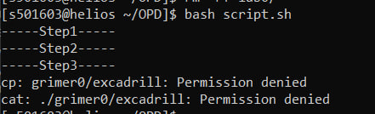

Исправление:
chmod u+w happiny1
chmod 702 grimer0/excadrill
chmod 700 combee5/pignite

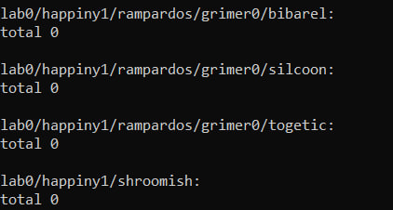
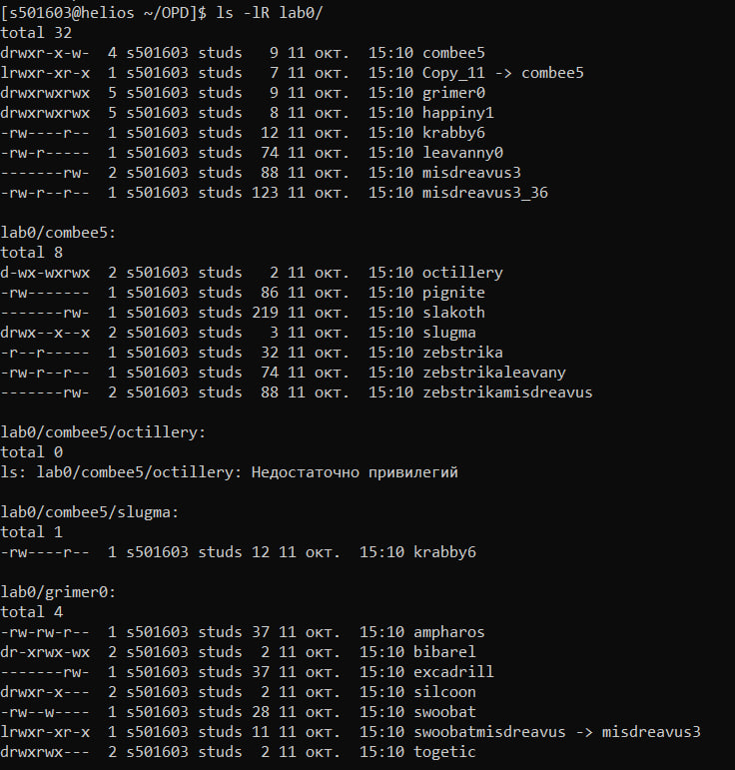
Вывод результата командой ls -lR

Шаг 4
echo "-----Step4-----"

echo "-4.1-"
wc -m grimer0/* 2>1 | sort -nr

echo "-4.2-"
ls -lR grimer0 2>&1 | sort -rk4

echo "-4.3-"
grep -n "cke" grimer0/* 2>/dev/null

echo "-4.4-"
grep -rn '' **/*n | sort
# grep -rn '' ./ --include='*n' | sort

echo "-4.5-"
grep -rn '' **/*e 2>/tmp/errors.log | sort -r

echo "-4.6-"
grep -n "te" combee5/pignite combee5/slakoth grimer0/swoobat grimer0/excadrill
grimer0/ampharos 2>/tmp/errors.log

Вывод
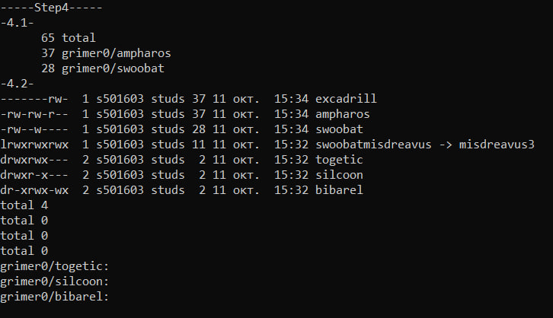

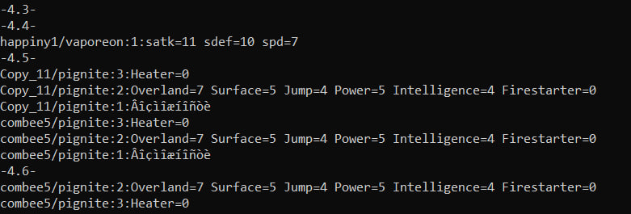

Шаг 5
echo "-----Step5-----"

rm -f misdreavus3
rm -f grimer0/swoobat
rm -rf Copy_*
rm -rf combee5/zebstrikamisdreav*
rm -rf combee5
rmdir happiny1/shroomish
Ошибка и исправление
chmod -R 737 combee5

3) Итоговый bash script
#!/bin/bash

mkdir lab0
cd lab0

echo "-----Step1-----"

touch krabby6 leavanny0 misdreavus3
mkdir combee5 grimer0 happiny1

mkdir combee5/slugma
mkdir combee5/octillery
touch combee5/zebstrika
touch combee5/pignite
touch combee5/slakoth

mkdir grimer0/silcoon
mkdir grimer0/bibarel
mkdir grimer0/togetic
touch grimer0/swoobat
touch grimer0/excadrill
touch grimer0/ampharos

mkdir happiny1/shroomish
mkdir happiny1/cacnea
mkdir happiny1/rampardos
touch happiny1/geodude
touch happiny1/vaporeon
touch happiny1/pansear

echo -e "Развитые способности Sap Sipper" > combee5/zebstrika
echo -e "Возможности\nOverland=7 Surface=5 Jump=4 Power=5 Intelligence=4 Firestarter=0\nHeater=0" > combee5/pignite
echo -e "Ходы After You Covet Double-Edge Dynamicpunch Fire\nPunch Focus Punch Fury Cutter Gunk Shot Ice Punch Ice Wind Mega Kick\nMega Punch Mud-Slap Seismic Toss Shock Wave Sleep Talk Snore Sucker\nPunch Water Pulse Thunderpunch" > combee5/slakoth
echo -e "Тип покемона PSYCHIC\nFLYING" > grimer0/swoobat
echo -e "weight=89.1 height=28.0 atk=14\ndef=6" > grimer0/excadrill
echo -e "weight=135.6 height=55.0 atk=8 def=8" > grimer0/ampharos
echo -e "Ходы\nAncientpower Block Body Slam Counter Dynamicpunch Earth Power Fire\nPunch Iron Defense Metronome Mud-Slap Rollout Seismic Toss Sleep Talk\nSnore Stealth Rock Sucker Punch Superpower\nThunderpunch" > happiny1/geodude
echo -e "satk=11 sdef=10 spd=7" > happiny1/vaporeon
echo -e "Возможности\nOverland=6 Surface=4 Jump=4 Power=2 Intelligence=4" > happiny1/pansear
echo -e "Живет\nBeach" > krabby6
echo -e "Возможности Overland=8 Surface=4 Jump=3 Power=3\nIntelligence=4 Threaded=0" > leavanny0
echo -e "Возможности Overland=1\nSurface=1 Sky=8 Power=1 Intelligencee=4 Invisibility=0 Phasing=0" > misdreavus3

echo "-----Step2-----"

chmod u=rwx,g=rx,o=w combee5
chmod 511 combee5/slugma
chmod u=r,g=r,o= combee5/zebstrika
chmod 600 combee5/pignite
chmod u=,g=,o=rw combee5/slakoth
chmod 337 combee5/octillery
chmod a=rwx grimer0
chmod 750 grimer0/silcoon
chmod 620 grimer0/swoobat
chmod 006 grimer0/excadrill
chmod 573 grimer0/bibarel
chmod 770 grimer0/togetic
chmod 664 grimer0/ampharos
chmod u=rx,g=rwx,o=rwx happiny1
chmod 770 happiny1/shroomish
chmod 044 happiny1/geodude
chmod 361 happiny1/cacnea
chmod 624 happiny1/vaporeon
chmod 006 happiny1/pansear
chmod a=rwx happiny1/rampardos
chmod u=rw,g=,o=r krabby6
chmod 640 leavanny0
chmod u=,g=,o=rw misdreavus3

echo "-----Step3-----"

chmod u+w happiny1
chmod 702 grimer0/excadrill
chmod 700 combee5/pignite

cp -r grimer0 ./happiny1/rampardos
ln -s misdreavus3 ./grimer0/swoobatmisdreavus
ln misdreavus3 ./combee5/zebstrikamisdreavus
ln -s combee5 ./Copy_11
cat leavanny0 > ./combee5/zebstrikaleavany
chmod u+w combee5/slugma
cp krabby6 ./combee5/slugma
cat ./combee5/pignite ./grimer0/excadrill > ./misdreavus3_36

chmod u=rwx,g=rx,o=w combee5

chmod 600 combee5/pignite

echo "-----Step4-----"

echo "-4.1-"
wc -m grimer0/* 2>&1 | sort -nr
#ls -p grimer0/ | grep -v '/$' | tr '\n' ' ' | wc -m | sort -nr 2>&1

echo "-4.2-"
ls -lR grimer0 2>&1 | sort -rk4

echo "-4.3-"
grep -n "cke" grimer0/* 2>/dev/null

echo "-4.4-"
grep -rn '' **/*n | sort
# grep -rn '' ./ --include='*n' | sort

echo "-4.5-"
grep -rn '' **/*e 2>/tmp/errors.log | sort -r

echo "-4.6-"
grep -n "te" combee5/pignite combee5/slakoth grimer0/swoobat grimer0/excadrill grimer0/ampharos 2>/tmp/errors.log

echo "-----Step5-----"

rm -f misdreavus3
rm -f grimer0/swoobat
rm -rf Copy_*
rm -rf combee5/zebstrikamisdreav*
chmod -R 737 combee5
rm -rf combee5
rmdir happiny1/shroomish

4) Вывод
Выполнив эту лабораторную работу я изучил основы линукса, изучив базовые команды. Узнал как устроенна файловая система Unix, как создовать файлы и дериктории, работать с путями и ссылками, как устроенны потоки ввода и вывода, также научился работать непосредственно с самими файлами и настраивать права доступа. Вычислил ошибки в правах и смог их исправить чтобы выполнить необходимые задания. По итогу выполнения научился писать bash script который автоматизирует процес выполнения.

